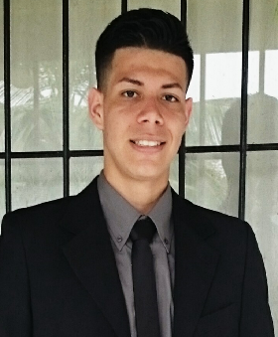
CURRICULUM VITAE

Frander Boset Ramírez Villalobos
franderramirez170896@gmail.com
Teléfono: 6030-1287

Datos personales

Lugar de nacimiento: | Guápiles
Fecha de nacimiento: | 17 de Agosto de 1996
Nacionalidad: | Costarricense
Edad: | 20
Estado civil: | Soltero
Identificación: | 7-0246-0395
Dirección: | Limón, Guácimo, Pocora 500 metros sur de la soda Oasis.

Perfil

Estudiante de bachillerato en ingeniería en sistemas, con gran entusiasmo y responsable por mi trabajo, proactivo, honesto, solidario, dispuesto a laborar en el campo competitivo. Trabajo en equipo y organización. Con deseos de pertenecer a una institución de prestigio, en la cual pueda superarme y crecer profesionalmente. Alta capacidad de retener nuevos conocimientos y nuevos conceptos, con un gran gusto de desarrollar soluciones creativas e innovadoras. Capaz de conseguir objetivos y logros con facilidad de relación social y con efectividad para el trabajo en grupo y bajo presión. De sólida formación moral y académica. Con dominio intermedio del idioma inglés.

Formación académica

2017 | Actualmente cursando el grado de Bachiller en Ingeniería en Sistemas, Universidad Nacional, Sarapiquí, Heredia.
2016 | Diplomado en Programación de Aplicaciones Informáticas, Universidad Nacional, Sarapiquí, Heredia.

Conocimientos

Lenguajes de Programación: | Java , C++, PHP, SQL
Lenguajes de Marcado: | HTML, XML
Lenguajes de modelado: | UML ,(poner el de base de datos)
Servidores Web: | Apache
Sistemas gestores de bases de datos: | MySQL, Mongo DB, SQL Server

Actividades extracurriculares y experiencia

2015 | Tutor de cálculo, en el proyecto éxito académico.
2016 | Tutor de cálculo, en el proyecto éxito académico.
2017 | Asistente en el proyecto MATEM.

Referencias

(Preguntar dónde puedo agrega lo del sevri)

